Тендер № 0216-АО

1. Общая информация
Каспийский трубопроводный консорциум (КТК) – крупнейший международный проект с участием Казахстана, России а также ведущих мировых добывающих компаний, созданный для строительства и транспортировки сырой нефти с месторождений Западного Казахстана, а также нефти, поступающей в систему на территории России, по магистральному трубопроводу протяженностью более 1,5 тыс. км до Морского терминала компании в п. Южная Озереевка (г. Новороссийск), где осуществляется загрузка танкеров для последующей отправки сырой нефти на мировые рынки. Пропускная способность трубопровода 67 млн тонн в год.
Во всех основных сферах своей деятельности Консорциум строго следует и соответствует международным стандартам, в том числе в вопросах, касающихся охраны труда и безопасности производства, экологии. Каспийский Трубопроводный Консорциум – социально ответственная компания. С первого дня своего существования компания последовательно реализует крупные социальные программы, направленные на развитие здравоохранения, образования, культуры, спорта и других сфер в регионах своего присутствия. В КТК убеждены: высокий уровень социальной и экологической ответственности – это неотъемлемая черта современного бизнеса, и каждое предприятие обязано вносить вклад в улучшение жизни людей на территориях своей деятельности.
Более подробно о деятельности КТК можно ознакомиться на сайте: www.cpc.ru

КТК вправе отказаться от проведения тендера в любое время без объяснения причин, а также завершить тендер без заключения Договора по его результатам в любое время. При этом КТК не несет никакой ответственности перед Участниками тендера или третьими лицами, а также не возмещает Участнику расходы, понесенные им в связи с участием в тендере.

2. Техническое Задание на выполнение услуг:
«Организация проведения мероприятия в рамках Соглашения о сотрудничестве Западноказахстанских нефтегазовых компаний-партнеров в области ОТ, ПБ и ООС (4 СП - ТОО «Тенгизшевройл» (ТШО), Норт Каспиан Оперейтинг Компани (НКОК), «Карачаганак Петролиум Оперейтинг Б.В.», Каспийский Трубопроводный Консорциум (КТК)

№ | Перечень основных данных и требований | Содержание данных
1 | Заказчик | АО «КТК-К»
2 | Основание для работы | Соглашение о сотрудничестве Западноказахстанских нефтегазовых компаний-партнеров в области ОТ, ПБ и ООС (4 СП)
3 | Предмет закупки | Договор предоставления услуг по организации проведения мероприятия в рамках Соглашения о сотрудничестве Западноказахстанских нефтегазовых компаний-партнеров в области ОТ, ПБ и ООС.
4 | Место предоставления услуги | г. Атырау, Республика Казахстан
5 | Даты проведения | 7 ноября 2023 г. – подготовка к мероприятию  8 ноября 2023 г. – день мероприятия
6 | Количество участников | 45 человек (работники КТК и компаний партнеров ТШО, КПО и NCOC).
7 | Состав работ | Организация и проведение мероприятия по обмену опытом в области ОТ, ПБ и ООС. Детальный перечень работ смотрите Приложение 1 к данному заданию на выполнение работ.
8 | Форма, сроки и порядок оплаты | Безналичная форма оплаты;  30% предоплата
9 | Требования к исполнителю | Наличие опыта работы не менее 5 лет в области организации крупных корпоративных мероприятий. В качестве подтверждения предоставить не менее 10 выполненных актов работ и не менее 3 отзывов от клиентов.  Наличие техники и оборудования, необходимых для оказания услуг.  Наличие портфолио качественно выполненных работ в области полиграфических услуг, от разработки графичекого дизайна изделия до отгрузки и доставки готового тиража). В качестве подтверждения предоставить не менее 5 копий выполненных / выполняемых договоров на предоставление данных услуг и не менее 3 отзывов от клиентов.  Подтверждение наличия в компании специалистов с образование в сфере управления проектами. Приложить подтверждение, если имеется.  Подтверждение наличия в штате компании таких специалистов как дизайнер, менеджер проектов и координатор проектов. Приложить трудовые договора и резюме с опытом работ.  Наличие офиса в городе Атырау. Приложить подтверждение, если имеется.  Наличие подтверждённого опыта организации питания для участников мероприятий, включая кейтеринг и формирование меню из блюд локальной кухни (кофе брейки, обед, ужин).
Приложение 1 к заданию на выполнение услуг «Организация проведения обучающего мероприятия по Лидерству в развитии Культуры безопасного производства».

№ | Наименование услуг | Комментарии | Ед.измерения | Расценка, KZT (без НДС)
Питание участников
1 | Обед для участников  (45-50 чел.) | Обед, горячее, закуски национальной кухни, безалкогольные напитки.  Меню и напитки согласуются с Заказчиком. | услуга / проект
2 | Ужин для участников  (45-50 чел.) | Национальная кухня. Меню и напитки согласуются с Заказчиком | услуга / проект
3 | Кофе-брейки  (45-50 чел.) | Организация 4-х кофе-брейков в течение мероприятия, лёгкие закуски, б/а напитки  Меню согласуется с заказчиком. | услуга / проект
4 | Предоставление прохладительных напитков для участников конференции и спикеров | Две бутылки воды (Tassay в стеклянной бутылке 0,5 л.) на человека | Шт. 100
Организация проведения мероприятия
5 | Конференц-зала в период с 07.11 по 08.11.2023 включительно | Аренда основного и VIP зала.  Примечание: любые эл. кабели, размещенные в местах перемещения людей, должны быть защищены кабельными лотками. | услуга / проект
6 | Аренда принтера | Аренда одного принтера | услуга / проект
7 | Аренда LED-панелей | LED мониторы для трансляции презентационного материала | м2/сут.
8 | Аренда акустической системы с постоянным присутствием на протяжении всего мероприятия звуко оператора. | 48 настольных микрофонов, 2 микрофона для президиума и прочее вспомогательное акустическое оборудование. | услуга / проект
9 | Организация видеоконференцсвязи | Видеоконференцсвязь с дополнительными участниками совещания. | услуга / проект
10 | Работа технического специалиста по настройке оборудования | Настройка аудио системы, микрофонов и проекторов | услуга / проект
11 | Организация синхронного перевода в ходе совещания (английский/русский) | Организация синхронного переводчика (английский/русский) и наушников в количестве 45 человек.  Предусмотреть кабину для переводчика. | услуга / проект
12 | WI-FI в зонах проведения мероприятия | При необходимости организация устойчивого WI-FI сигнала в зале.  Обеспечение дополнительной резервной сети (мобильных модемов для бесперебойного поддержания трансляции). | услуга / проект
13 | Репортажная видео и фотосъемка | Видеосъемка и фотосъемка мероприятия, включая все зоны проведения, профессиональный видеомонтаж материала в виде короткого видео и предоставление его в любом удобном для заказчика носителе после окончания мероприятия.  (сценарий и длительность видео- роликов согласуется с Заказчиком). | услуга / проект
14 | Монтаж и постобработка видео материалов | Работы по сортировке, монтажу и постобработке видеоряда. | услуга
Работа организаторов
15 | Дизайн | Разработка дизайна оформления мероприятия, включая дизайн пригласительных, баннера, карточек для каждого стола, анимационную заставку и фоновый контент для LED-экрана. – требуется согласование с Заказчиком | услуга / проект
16 | Концепция | Разработка концепции мероприятия, работы по написанию сценария и сопутствующих текстовых материалов. – требуется согласование с Заказчиком | услуга
17 | Координация | Работы по координации подготовки и проведения мероприятия.  Контроль за безопасным проведением мероприятия. | услуга
Полиграфия и прочая продукция
18 | Фотозона / пресс волл | Дизайн, производство и инсталляция пресс волла. – направить макеты Заказчику для согласования | Шт.
19 | Welcome -pack для всех участников | Пакет с логотипом КТК и айдентикой мероприятия.  (в соответствии с приложением 2).
20 | Бейджи участников | Именные бейджи для участников мероприятия, включая холдеры и ланьярды для них. | Шт.
21 | Таблички и указатели | Для навигации на проекте – требуется согласование с Заказчиком | Шт.
22 | Канцелярия | Канцелярские принадлежности для конференций, включая ручку, блокнот в количестве 45 штук с нанесением логотипов.  (в соответствии с приложением 2).
23 | Флип -чарты | Аренда флип-чартов, включая цветные маркеры и листы бумаги- 5 штук | услуга / проект

Приложение № 2
№ п.п | Наименование | Условное изображение (может быть изменено по согласованию с заказчиком) | Кол-во | Общая цена, в тенге без учета НДС
1 | Ежедневник А5,  Недатированный  - Недатированный  - Обложка: мягкая, искусственная кожа  - Цвет: черный, матовый  - Нанесение логотипа: слепое тиснение и фольгирование по утвержденному образцу Заказчика (Карта нефтепровода КТК и логотип Компании)  - Цвет бумаги: белый/бежевый, линованный  - П.1. и п.2 должны быть из одной коллекции  - персонализация внутреннего блока и вставка информационных материалов КТК | 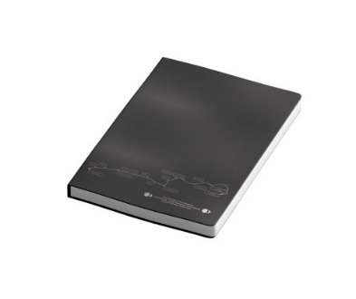 | 45 шт.
2 | Пакет брендированный 350*300*100 мм  - Бумага: 250-300 гр.  - Размер: 350*300*100 мм.  - Матовая ламинция  - Выборочный УФ-лак  Нанесение логотипа слепое тиснение и фольгирование по утвержденному образцу Заказчика (Карта нефтепровода КТК и логотип Компании) |  | 45 шт.
3 | Ручка с логотипом компании  - Шариковая автоматическая/полуавтоматическая  - Нанесение логотипа в 1 цвет | 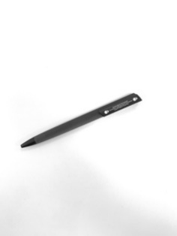 | 50 шт.
4 | Power Bank 20000 mAh (применимо Xiaomi) (с нанесением логотипа Компании) | 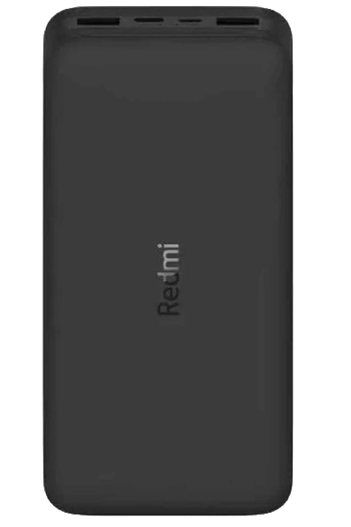 | 45 шт.
5 | Smart колонка Яндекс Мини с часами Black с голосовым помощником Алиса (с нанесением логотипа Компании) |  | 45 шт.

* Перечень товаров welcome pack могут быть изменены Заказчиком

